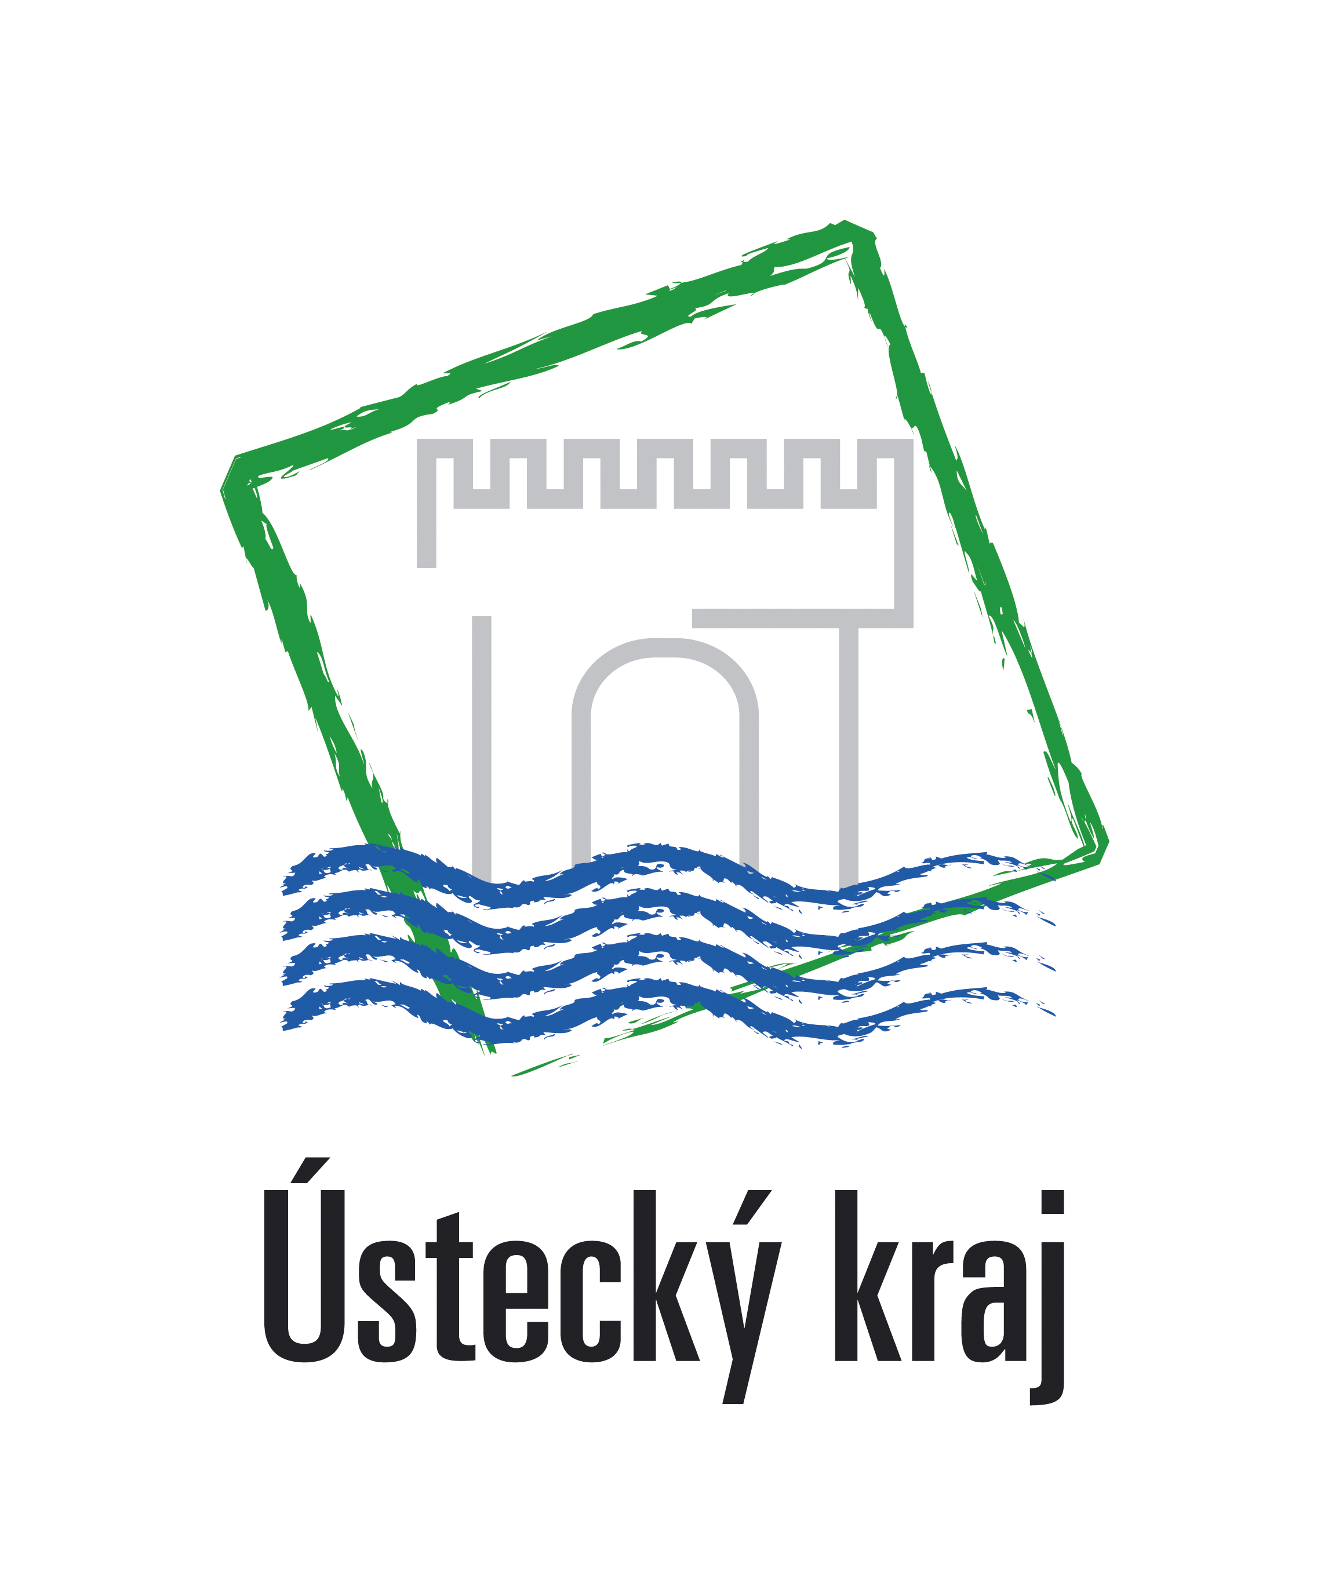

Výsledek výzvy k podání nabídek

Číslo zakázky: | 95/1.1.34/01.0018
Název programu: | Operační program Vzdělávání pro konkurenceschopnost
Registrační číslo projektu: | CZ.1.07/1.1.34/01.0018
Název projektu: | Přírodní vědy s chutí a zajímavě
Název zakázky: | Dodávka měřících zařízení a přístrojů
Datum vyhlášení zakázky: | 23. 3. 2012
Název / obchodní firma zadavatele: | Občanské sdružení Spartakus
Název / obchodní firma vybraného dodavatele: | HELAGO-CZ, s.r.o.
Sídlo dodavatele: | Kladská 1082/67, 500 03 Hradec Králové
Osoba oprávněná jednat jménem dodavatele: | Ing. Pavel Kahl, jednatel společnosti
IČ dodavatele: | 25963961

Vyplněný formulář zasílejte elektronicky na adresu opvk@kr-ustecky.cz a v předmětu uveďte "Zadávací řízení".

Výsledek výzvy k podání nabídek bude na http://opvk.kr-ustecky.cz/ uveřejněn nejpozději do 3 pracovních dnů ode dne obdržení.

Kontaktní osoba pro případ doplnění formuláře před jeho uveřejněním na http://opvk.kr-ustecky.cz/:

Jméno: | Iveta
Příjmení: | Matulová Plimlová
E-mail: | spartakus.os@email.cz
Telefon: | 734 798 805

